***Аналитическая справка***

***по итогам проведения предметной недели истории и обществознания***

от 01.02.2021 г.

С 25.01по30.01.2021года в рамках ВШК с целью повышения профессиональной компетентности учителей, а также для развития познавательной и творческой активности обучающихся была проведена предметная неделя истории и обществознания. В ходе предметной недели был проведен открытый урок истории в 5 классе и внеклассные мероприятия.

**Цели проведения предметной недели истории и обществознания:**

**-** сформировать умение использовать теоретические знания на практике в повседневной жизни;

- развивать у учащихся коммуникабельность, инициативность и самоорганизацию;

-реализация на практике основных принципов личностно-ориентированного, системно - деятельностного подхода к обучению; развитию творческих способностей учащихся;

- воспитание у учащихся толерантности, активной гражданской позиции, патриотизма, уважительного отношения к историческому прошлому своего и других народов.

**Задачи предметной недели истории и обществознания:**

**-**совершенствование профессионального мастерства педагогов через подготовку, организацию и проведение открытых уроков и внеклассных мероприятий;

-вовлечение обучающихся в самостоятельную творческую деятельность, повышение их интереса к изучаемым учебным дисциплинам;

- формировать гражданскую позицию школьников и обеспечивать их социализацию;

-стимулировать интерес к активной поисковой научной деятельности;

- повышение интереса учеников к предметам общественно-     гуманитарного цикла;

- расширение и углубление знаний и умений учащихся по предметам история и обществознание.

**В ходе проведения Недели истории и обществознания были представлены:**

**В понедельник (25. 01. 2021г)** Объявили открытие недели ученики старших классов занялись оформлением стенда, посвященной неделе истории и обществознания

В этот же день в 9а кл провела открытый урок по обществознанию на тему: “Конституция РФ”

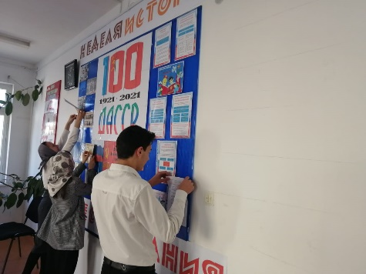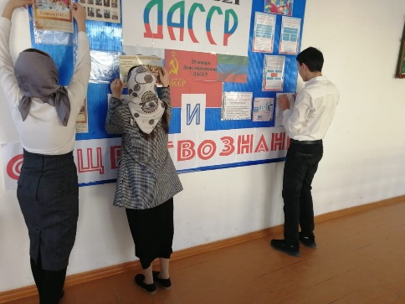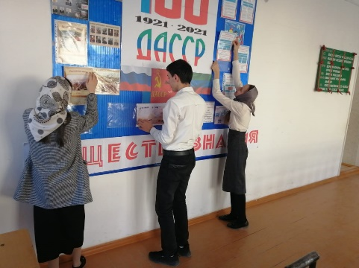

**Вторник (26. 01. 2021г)** Учащихся с 6 по 11 классы приняли участие в блиц-опросе “Своя игра” на знании истории с 10 по 19 вв.

**Среда (27.01.2021г)** В 5б классе учителем истории Закарикаев З. А. был проведён открытый урок на тему: ‘Олимпийские игры в древности’

Дети познали много интересного из жизни древних греков . о родине Олимпийских игр , а так же была дана информация о современных Олимпийских играх. Учителя и дети остались довольны.

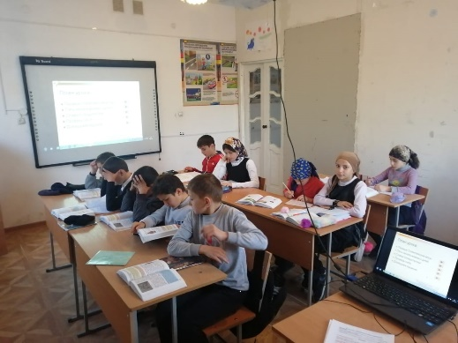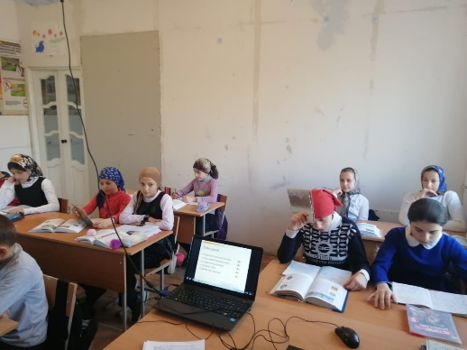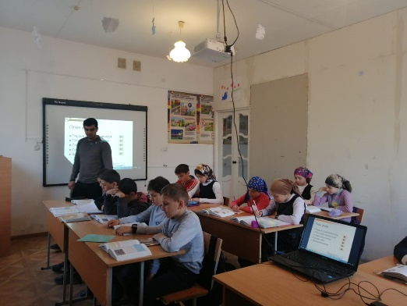

**Четверг (28. 01. 2021г)** Учащихся 7-11 кл. был проведен конкурс стенгазет на тему

“История в красках”

Жюри единогласно 1 место присудили Исубгаджиевой П. (10а кл.)

2 место Гаджиевой Х.(11кл) и Магомедову М (7кл),

Победители, а так же участники конкурса были награждены грамотами .

В этот же день учителем обществознании Магомедовой Р. О. был проведен Интеллектуальный марафон по теме ,,Мои гражданские права ‘’.среди учащихся 9-11 кл.

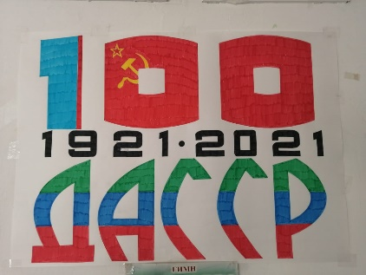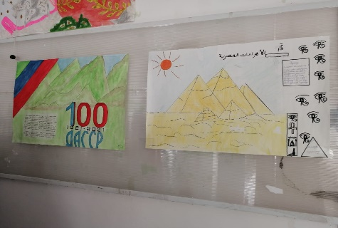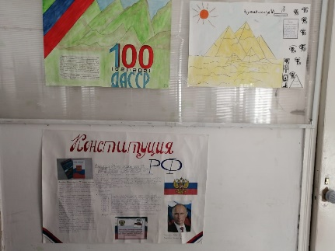

**Пятница (29.01.2021г)** В 6а классе был проведен Урок Мужества ,, 900 дней, которые потрясли мир’’, посвященный блокаде Ленинграда, “ Блокадный хлеб “

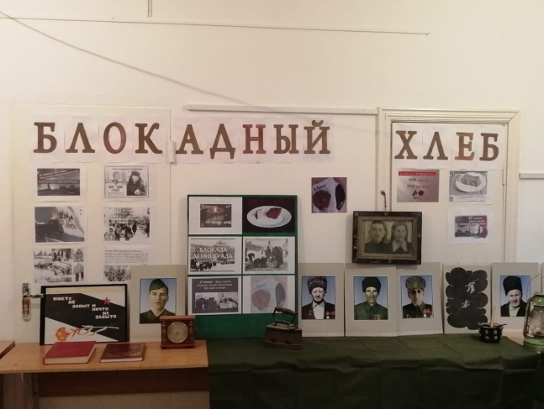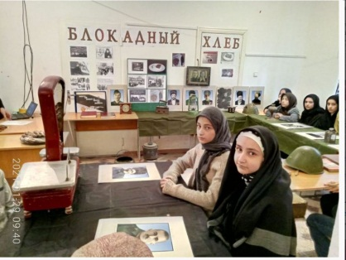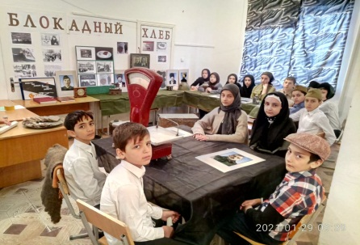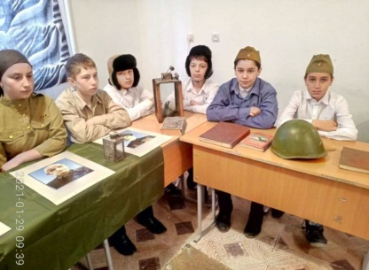

**Суббота (30.01.2021г)** Провели Мероприятие посвященное к 100-летию образования ДАССР, в котором приняли участие коллектив и учащихся школы а так же гости .

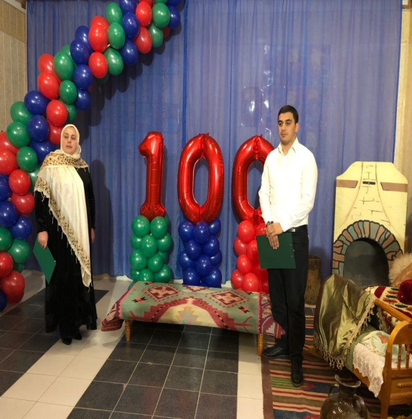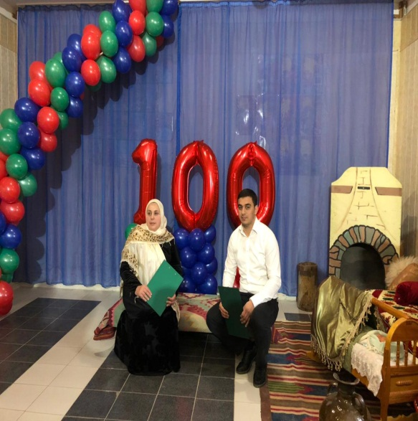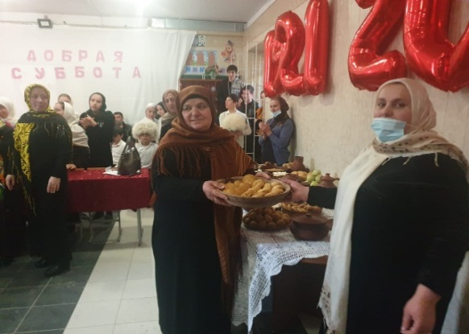

В этот же день было и закрытие недели , где активные участники были награждены грамотами и подарками .

Победители :

1 место – Гаджиева Х. 11 кл

2 место - Шахбанова Марзият. 9а кл

3 место – Амиргамзаев А. 8а кл

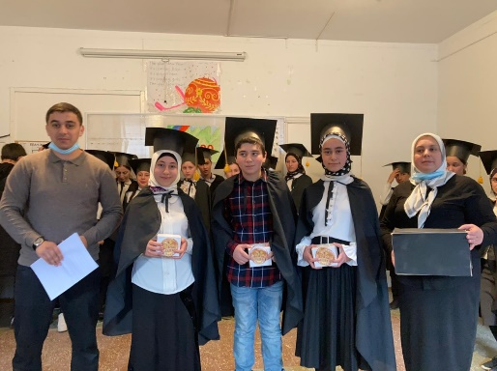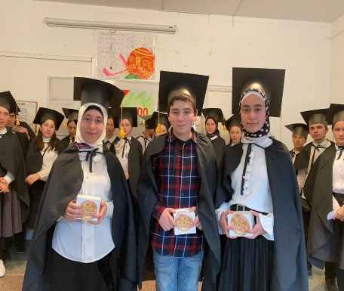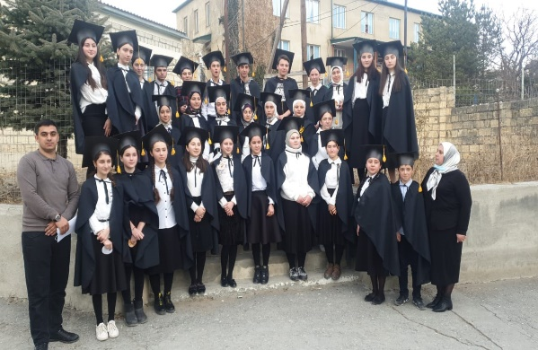

**Проанализировав проведенные мероприятия, нужно отметить:**

* высокий уровень культуры проведения,

профессионализм преподавателей,

* применение современных технологий, в том числе игровых и ИКТ;
* применение межпредметных связей истории, географии, обществознания, изобразительного искусства, литературы, музыки.

**В ходе проведения недели истории и обществознания учащиеся продемонстрировали:**

* умения находить, систематизировать, анализировать историческую информацию;
* коммуникативные способности;
* нестандартность мышления;
* артистизм;
* желание заслужить одобрение сверстников.

**2**.В ходе проведения недели применялась современная проектная технология.

**3.** Все мероприятия способствовали более глубокому овладению историей и обществознанием, так как был привлечен увлекательный материал страноведческого, литературоведческого, игрового характера.

**Рекомендации:**  
1.Классным руководителям необходимо посещать мероприятия с классом в рамках предметных недель.

2. Внеклассная работа по предмету должна проводиться не только во время предметных недель, но систематически, так как детям интересно принимать участие в различных мероприятиях.

**3. Итоги проведения Недели рассмотреть на заседании ШМО.** 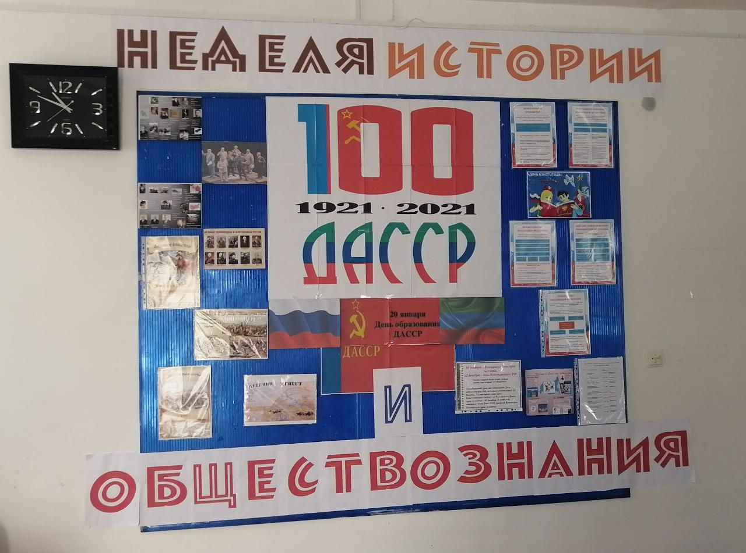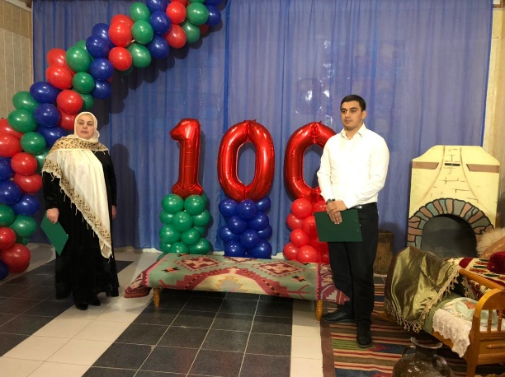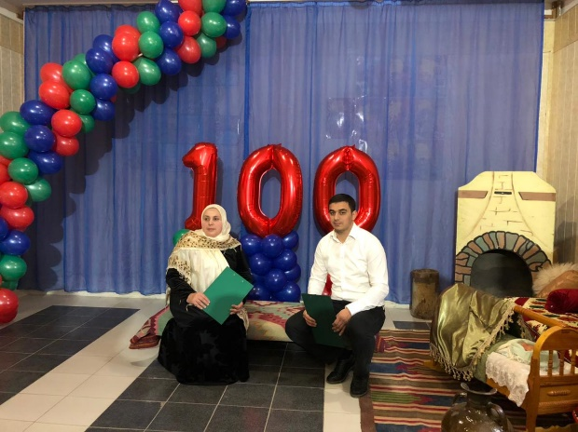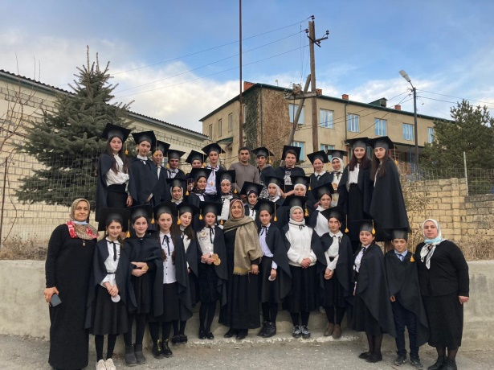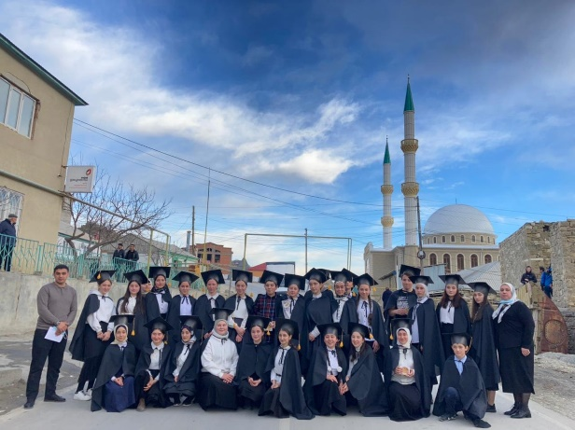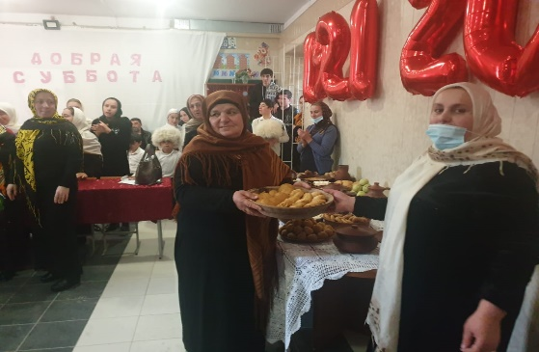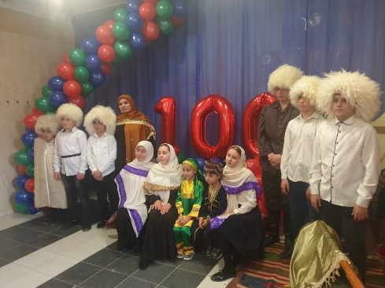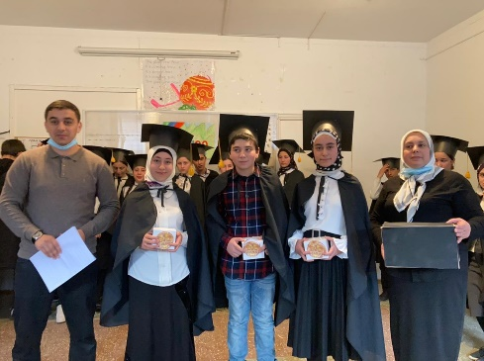

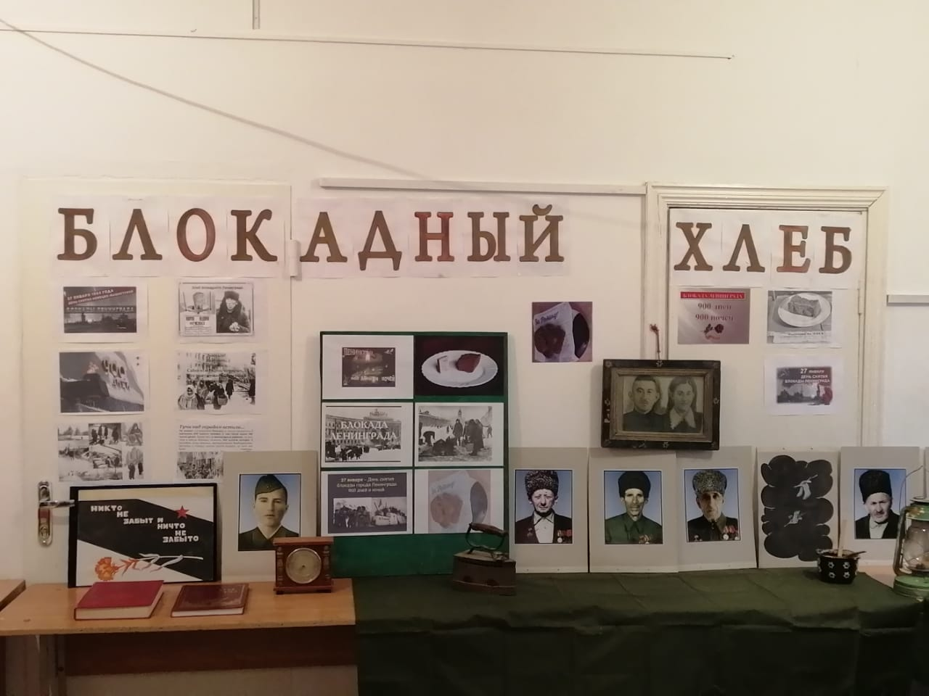

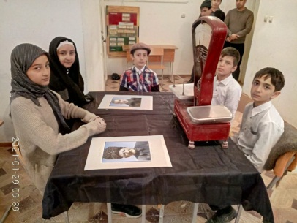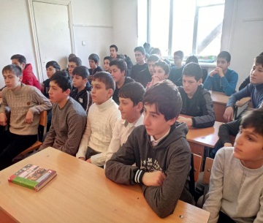  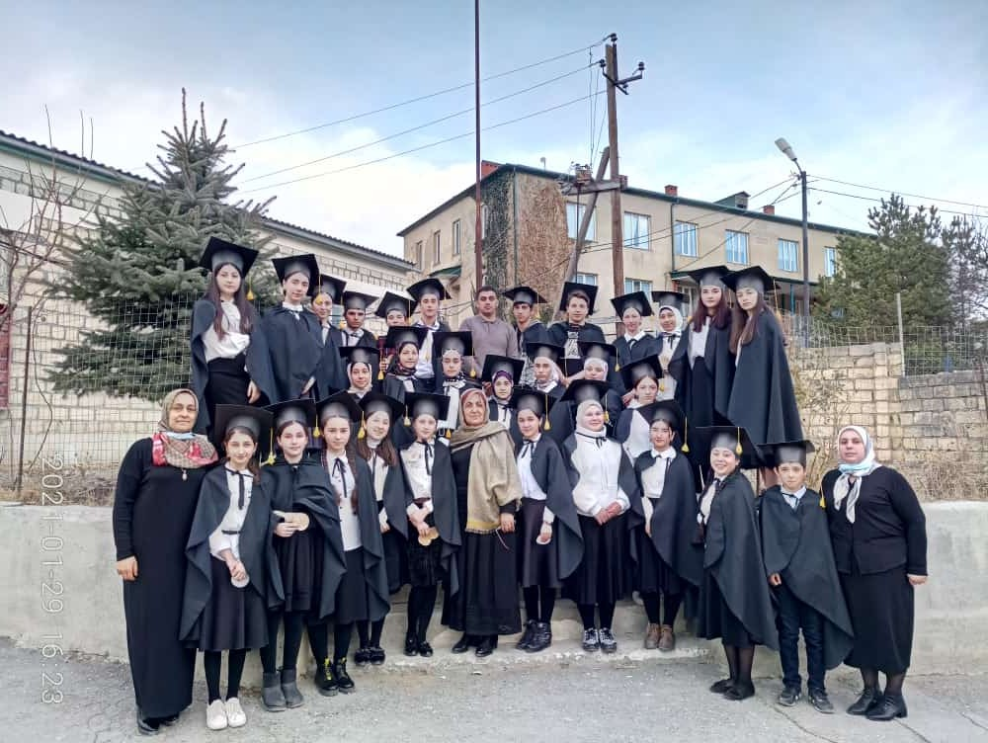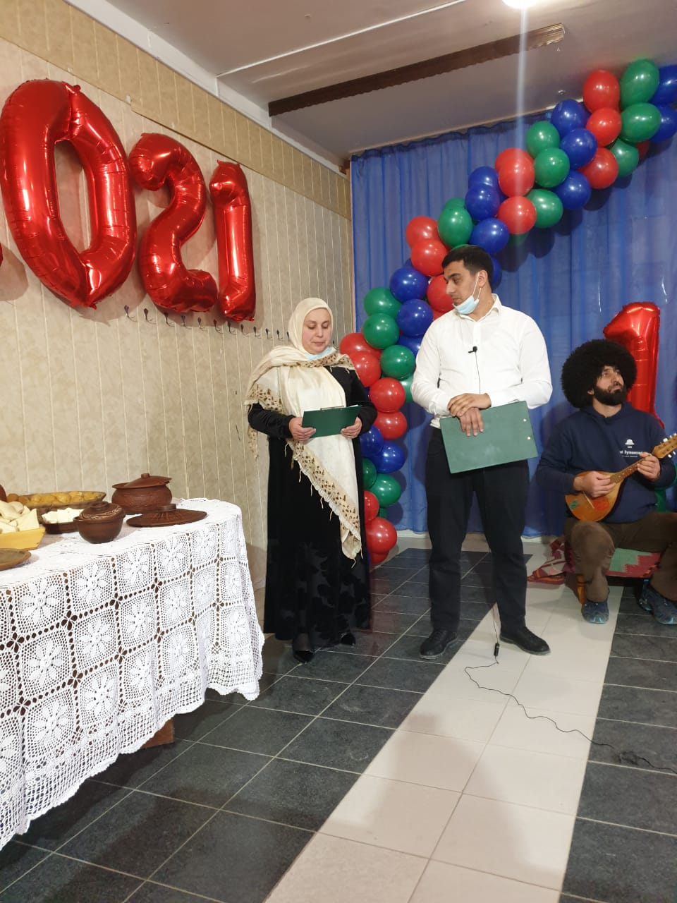

**План проведения предметной недели истории и обществознания**

**С 25. 01. 2021 по 30. 01. 2021г**

|  |  |  |  |
| --- | --- | --- | --- |
|  | **Название мероприятия** | **Дата проведения** | **Ответственные** |
| **1** | **Открытие недели.**  **5-11 классы** | **25. 01. 2021** | **Магомедова Р. О**  **Закарикаев З. А** |
| **2** | **Открытый урок в 9а кл.**  **На тему ,,Конституция РФ’’** | **25. 01. 2021** | **Магомедова Р. О** |
| **3** | **Своя игра на тему**  **,,История России с 10 по 19 вв’’** | **26. 01 2021** | **Магомедова Р. О**  **Закарикаев З. А** |
| **4** | **Открытый урок в 5б кл.**  **На тему ,,Олимпийские игры в древности ‘’** | **27. 01. 2021** | **Закарикаев З. А** |
| **5** | **Конкурс стенгазет на тему**  **,,История в красках’’ среди учащихся 7-11 кл.** | **28. 01. 2021** | **Закарикаев З. А** |
| **6** | **Интеллектуальный марафон по теме ,,Мои гражданские права ‘’.** | **28. 01. 2021** | **Магомедова Р. О** |
| **7** | **Урок Мужества ,, 900 дней, которые потрясли мир’’, посвященный блокаде Ленинграда** | **29. 01. 2021** | **Магомедова Р. О** |
| **8** | **Мероприятие посвященное к 100-летию образования ДАССР** | **30. 01. 2021** | **Магомедова Р. О**  **Закарикаев З. А** |
| **9** | **Закрытые недели** | **30. 01. 2021** | **Магомедова Р. О**  **Закарикаев З. А** |

Руководитель ШМО ______________________________П.У.Зайнутдинова